# 智能拐杖（WiFi+GPS）

# 背景

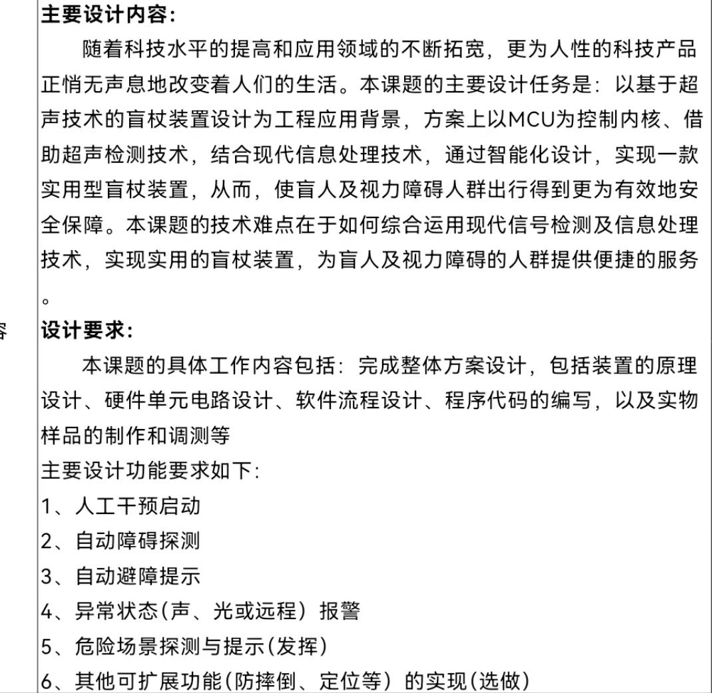

## 硬件端

1. 心率传感器：监测当心率和血氧并进行数据和处理；
2. 倾斜度传感器：监测老人是否处于跌倒状态；
3. 超声波传感器：监测老人前方是否有障碍物；
4. WiFi：用于传输相关监测的相关数据；
5. 蜂鸣器：用于异常状态的报警；
6. 添加GPS定位功能（需要开阔地带获取卫星信号）

## APP

1. 使用曲线图显示当前心率数据（图像展示）
2. 心率过高会自动弹出报警提示框
3. 老人摔倒会有弹框提示
4. 异常数据查询和历史数据查询（本地数据库）
5. 手机使用地图显示设备获取到的实时地理位置；

### APP设备详情

|  |  |
| --- | --- |
| clientId | h9sjJSMHQ0s.walking_gpp_app|securemode=2,signmethod=hmacsha256,timestamp=1704599370523| |
| username | walking_gpp_app&h9sjJSMHQ0s |
| passwd | 2f21ce73370346ca3b02fcbaa84e8342d0a5031344ec4de4501281f7c00e62cd |
| mqttHostUrl | iot-06z00axdhgfk24n.mqtt.iothub.aliyuncs.com |
| port | 1883 |

### 底层设备信息

|  |  |
| --- | --- |
| clientId | h9sjJSMHQ0s.walking_gps_device|securemode=2,signmethod=hmacsha256,timestamp=1704599332465| |
| username | walking_gps_device&h9sjJSMHQ0s |
| passwd | 6622e7039e53c33e5860e3e78be77e9b5676d60cb73295a4493b92d75b5016cb |
| mqttHostUrl | iot-06z00axdhgfk24n.mqtt.iothub.aliyuncs.com |
| port | 1883 |

### MQTT主题

#define S_TOPIC_NAME "/broadcast/h9sjJSMHQ0s/test1" // 硬件订阅的主题

#define P_TOPIC_NAME "/broadcast/h9sjJSMHQ0s/test2" // 硬件发布的主题

## 协议对接：

### 设备->APP

{“lat”:“int”, “log”:“int”, “heart”:“int”,“disc”:“int”,“waring”:“int” ,“key_waring”:“int”}

解释：

log：经度；

lat：纬度；

heart：心率数据，取值范围0-200，大于120可进行报警 ；

disc：拐杖的前方障碍物距离；

waring：老人是否摔倒，0为否1为是；

key_waring：是否触发手动报警，0为否1为是；

### APP->设备